SEGUICI

CROCIERA MSC OPERA
CORFU - KATAKOLON - ARGOSTOLI ATENE - SANTORINI

QUOTA SPECIALE VALIDA FINO AL
E
G
G
O
S
28 FEBBRAIO
L
I
B
I
N
O
P
S
I
D
A
O
T
T
A
T
A
T
I
M
I
L
À
T
I

DAL 20 AL 27 LUGLIO 2024
QUOTA SPECIALE VALIDA FINO AL 15 GENNAIO 2024

INTERNA FANTASTICA DOPPIA | 774 €
VISTA MARE FANTASTICA DOPPIA | 989 € 964 €
INTERNA FANTASTICA QUADRUPLA | 799 € 774 €
VISTA MARE FANTASTICA QUADRUPLA | 989 € 964 €

Prezzo per persona
Quota 3° letto adulto interna € 499 | 3°letto adulto esterna € 589 | Quota 3° letto bambino interna € 349 |Quota 3° letto bambinoester- na € 439

LA QUOTA COMPRENDE
- Sistemazione in cabina e categoria prescelta con imbarco a BARI. •
- Pensione completa, con piatti gourmet nei Ristoranti Principali e cucina mediterranea e internazionale al Buffet.
•
- Tasse Portuali €180 •
- Spettacoli teatrali in stile Broadway e musica dal vivo.
- 5 Kids Club – distinti per fasce di età (1-17 anni). •
- Piscine, strutture sportive all’aperto e palestra con accesso libero.
LA QUOTA NON COMPRENDE
- Quote di Servizio €84 obbligatorie da pre pagare; Assicurazione obbligatoria medico bagaglio annullamento
€ 50
- Bevande
- Extra e tutto quanto non espressamente indicato nella “Quota comprende”
- Escursioni

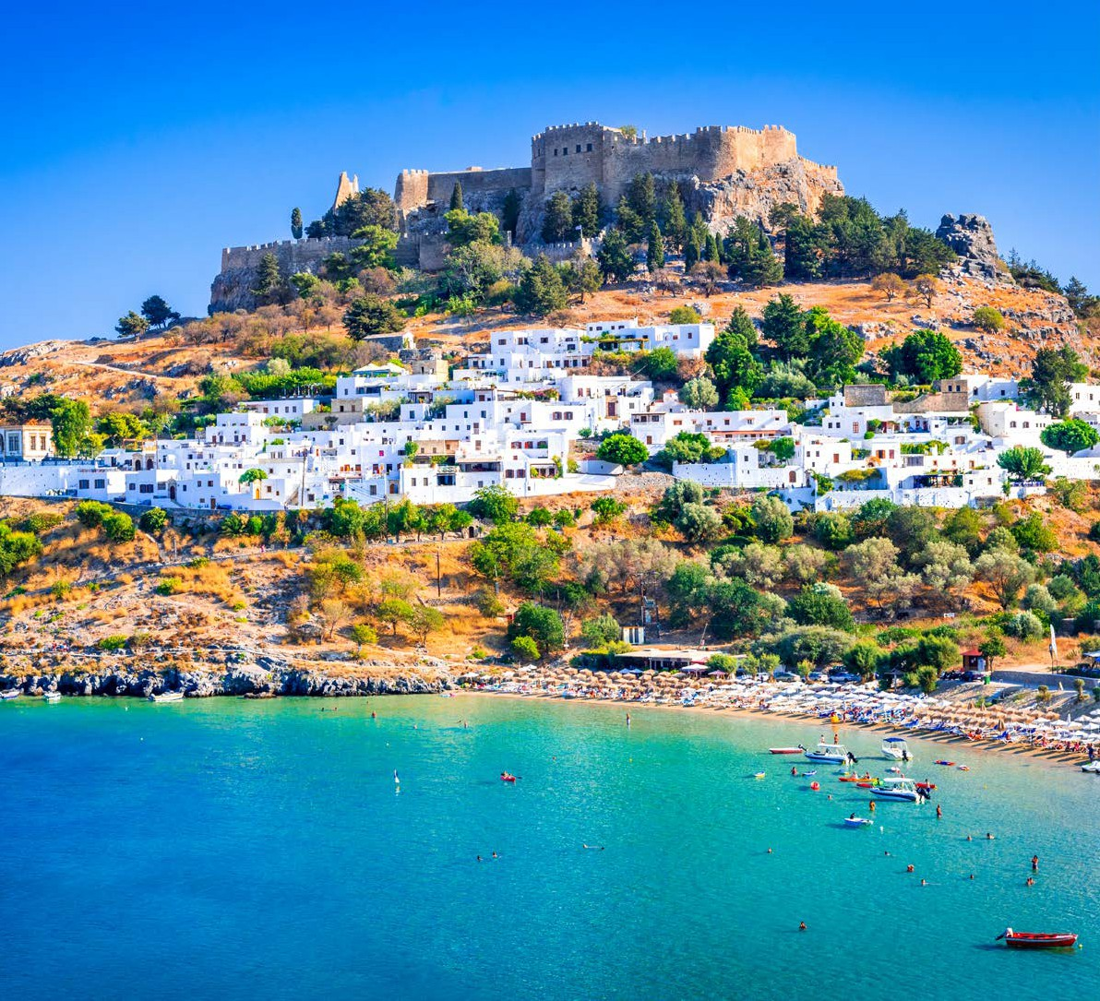
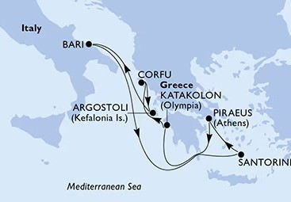
PARTENZA DI GRUPPO MINIMO 20 PAX

3AMSC24

